Высокосовершенные монокристаллы ферробората FeBO₃ для применений в синхротронных технологиях нового поколения
Снегирёв Н.И.¹, Селезнева К.А.¹, Могиленец Ю.А.¹, Баскаков А.О.², Перунов И.В.²
студент, ассистент, аспирант, аспирант, аспирант
¹ФГАОУ ВО «Крымский федеральный университет имени В.И.Вернадского»,
Физико-технический институт, Симферополь, Россия
² ФНИЦ «Кристаллография и фотоника» РАН,
Институт кристаллографии им. А.В. Шубникова, Москва, Россия
E-mail: niksnegir@yandex.ru

В современной мессбауэровской спектроскопии вместо стандартного радиоактивного источника гамма-квантов, применяемого в лабораторных условиях, используется высокоинтенсивное сфокусированное синхротронное излучение. При этом возникает необходимость выделения из «белого» синхротронного излучения энергетического интервала, соответствующего мессбауэровскому резонансу. Для этой цели на начальном этапе используется система стандартных монохроматоров на основе кристаллов кремния, которые, однако, не обеспечивают достаточной точности настройки на резонансную частоту. При работе с изотопом ⁵⁷Fe было предложено на финальной стадии монохроматизации использовать эффект дифракции мессбауэровского излучения на кристаллах FeBO₃ [1]. Однако при этом предъявляются чрезвычайно высокие требования к структурному качеству образцов.
Целью настоящей работы является получение и исследование высокосовершенных монокристаллов FeBO₃ для применений в синхротронных технологиях нового поколения.
Образцы ферробората были синтезированы раствор-расплавным методом в системе Fe₂O₃-B₂O₃-PbO-PbF₂. Предварительно методом дифференциально-термического анализа (ДТА) исследованы составы с различным соотношением компонент и выбран оптимальный. Исходя из анализа экзотермических участков кривой ДТА для выбранного состава определен температурный режим кристаллизации, представленный на Рис. 1 [2]. Тщательно просушенная и перемолотая шихта мелкими порциями наплавлялась в платиновый тигель, на который затем последовательно были надеты платиновые сетка и тигель-крышка. Закрытый тигель с раствор-расплавом был помещен в безградиентную зону лабораторной шахтной печи, имеющей возможность плавного поворота вокруг горизонтальной оси. Такая конструкция печи позволяет отделить синтезированные образцы от раствор-расплава до его отвердевания.

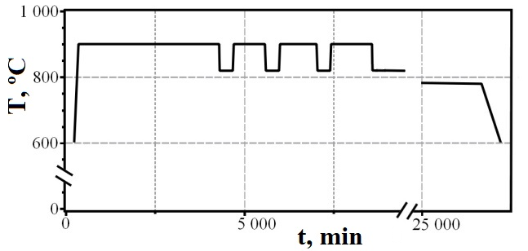 | 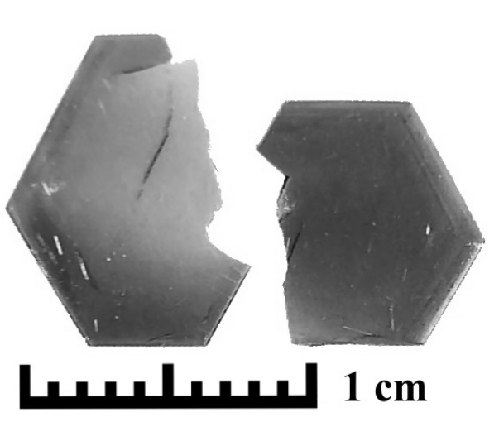
Рис.1. Температурный режим кристаллизации | Рис.2. Пример синтезированных образцов

В результате ростовых экспериментов получены высокосовершенные монокристаллы ферробората в виде базисных пластин с линейными размерами в базисной плоскости до 10 мм, толщиной до 0,15 мм (см. Рис. 2). Мессбауэровскими экспериментами на монокристаллах и рентгено-дифракционными исследованиями в лабораторных условиях установлено высокое качество полученных образцов.
Авторы выражают благодарность И.С. Любутину, М.Б. Стругацкому и С.В. Ягупову за значительную помощь в проведении работы.
Исследование выполнено при финансовой поддержке РФФИ и Совета Министров Республики Крым (проект № 17-42-92015), а также в рамках Программы развития ФГАОУ ВО «Крымский федеральный университет имени В.И.Вернадского» на 2015-2024 годы.

Литература
- Potapkin V., Chumakov A.I., Smirnov G.V., Celse J.-P., Rüffer R., McCammon C., Dubrovinsky L. The ⁵⁷Fe Synchrotron Mossbauer Source at the ESRF // Journal of Synchrotron Radiation. 2012. №19. P. 559-569.
- Yagupov S., Strugatsky M., Seleznyova K., Maksimova E., Nauhatsky I., Yagupov V., Milyukova E. and Kliava J. Fe_{x}Ga_{1-x}BO₃ single crystals: synthesis and characterization // Appl.Phys.A. 2015. 121. P. 179-185.

